Manual do Usuário - Expresso Mail

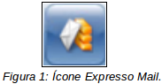

O Expresso Mail é o módulo de correio do Expresso. O seu correio é dividido basicamente em quatro partes principais, são elas:

- Caixa de Entrada: local onde ficam todas as mensagens recebidas. No menu a esquerda da tela, ao lado do nome “Caixa de Entrada” o número entre parênteses diz respeito a mensagens não lidas.
- Enviados: pasta onde se localizam cópias das mensagens enviadas.
- Lixeira: pasta onde ficam as mensagens de outras pastas que são apagadas.
- Rascunho: local em que ficam as mensagens salvas como rascunho. Interessante para quem precisa interromper a escrita de uma mensagem e deseja continuar futuramente.

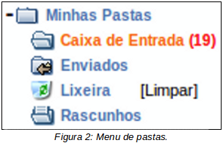

Mensagens.

Como ler uma mensagem?
Para ler uma mensagem deve-se clicar sobre a mesma e uma aba se abrirá na parte superior contendo o corpo da mensagem.
Note que você pode ordenar a visualização das mensagens, clicando no argumento pelo qual se deseja ordenar. Os argumentos são: Quem, Assunto, Data e Tamanho e estão localizados na barra superior do campo de visualização das pastas (vide Figura 3). Por exemplo, para ordenar pelo tamanho do e-mail deve-se clicar em "Tamanho".
Obs.: Por padrão, "Data" é o argumento utilizado. Ou seja, são organizadas da mensagem recebida mais recente para a mais antiga.

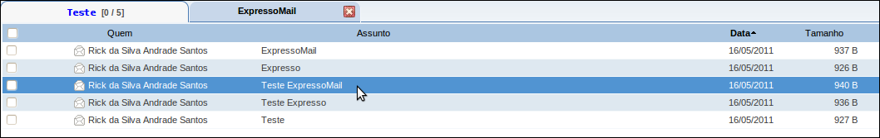
Figura 3: Lendo uma mensagem.

Como fechar uma mensagem aberta?
Para fechar uma mensagem basta clicar sobre o "X" vermelho localizado na barra superior.

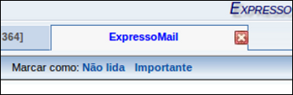
Figura 4: Fechar mensagem.

Como navegar para a mensagem Anterior/Próxima??
Durante a visualização de um e-mail é possível navegar para a mensagem anterior ou para a próxima mensagem sem ser preciso voltar para a lista de e-mails.
Para navegar para a próxima mensagem (por padrão mensagem mais recente que a mostrada) clique na seta verde que aponta para cima, localizada à direita da tela.
Para navegar para a mensagem anterior (por padrão mensagem mais antiga que a mostrada) clique na seta verde que aponta para baixo, localizada à direita da tela.

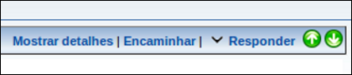
Figura 5: Navegar pela mensagem Anterior/Próxima.

Note que o nome do botão com a seta verde apontada pra cima chama-se "Anterior". Este nome refere-se a posição da mensagem na lista de e-mails. A mensagem que será exibida caso o botão seja acionado está localizada numa posição anterior a mensagem que está sendo mostrada. O mesmo acontece com o botão com a seta verde apontada pra baixo que recebe o nome de "Próximo" porque mostrará a próxima mensagem da lista de e-mails.

Como saber se chegaram novas mensagens?
Para saber se chegaram novas mensagens deve-se clicar no botão "Atualizar", localizado do lado esquerdo da tela. As mensagens novas aparecerão em negrito na pasta "Caixa de Entrada".

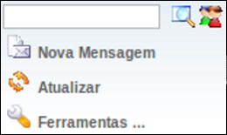
Figura 6: Botão Atualizar.

Ativando o alerta de recebimento de novas mensagens.
Para evitar ter que clicar sempre em "Atualizar" para checar se novas mensagens foram recebidas é possível utilizar o alerta de recebimento de novas mensagens. A cada mensagem recebida será mostrado na tela um alerta (pop-up) indicando que você tem uma nova mensagem.
Para ativar esse alerta os seguintes passos devem ser seguidos:
- Clique em "Ferramentas" no menu localizado a esquerda da tela (vide Figura 6).
- Clique na opção "Preferências".

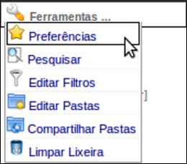
Figura 7: Preferências.

- Na linha "Você quer receber um alerta para mensagens novas?" selecione a opção "Sim".

Figura 8: Ativar alerta de recebimento de novas mensagens.

- Clique no botão "Salvar", localizado no final da página, para guardar a configuração feita.

Marcar uma mensagem como Lida, Não Lida, Importante ou Normal.
- Selecione a mensagem, clicando na caixinha localizada ao lado esquerdo da mesma. Note que você pode selecionar mais de uma mensagem.
- Clique com o botão direito sobre a mensagem desejada. Se forem selecionadas várias mensagens basta clicar com o botão direito sobre uma delas.
- Clique na opção "Marcar como..." correspondente a opção desejada no menu que irá aparecer.

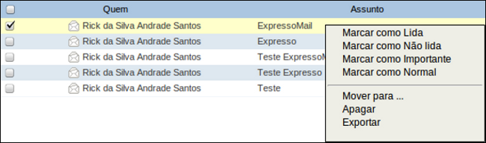
Figura 9: Menu de opções para marcar e-mails.

Note que:
- Lida – Mensagem não está mais em negrito.
- Não lida – Mensagem aparece em negrito (semelhante às novas mensagens).
- Importante – Mensagem aparece em vermelho.
- Normal – Mensagem aparece em preto, serve para retirar o Importante (cor vermelha) de um e-mail.
Obs.: Um e-mail pode ser marcado como "Não Lido" e "Importante" ao mesmo tempo. Ele irá aparecer em negrito e na cor vermelha.

Visualizar somente mensagens Lidas, Não Lidas, Importantes ou Respondidas.

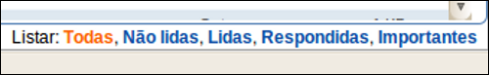
Figura 10: Listar mensagens.

Para visualizar somente determinados tipos de mensagens (Lidas, Não Lidas, Importantes e Respondidas) deve-se utilizar o filtro que está localizado no final da página, no canto direito.

Visualizando a próxima página de uma pasta.
Para visualizar a próxima página, clique em "2" no canto superior direito, para visualizar a terceira clique em "3", e assim por diante.
Para visualizar a última página clique em ">>".
Para visualizar a primeira página clique em "<<".

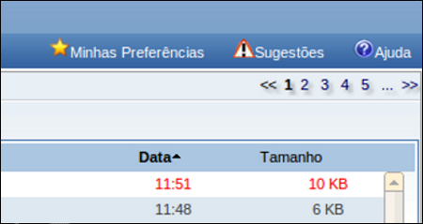
Figura 11: Visualizar próxima página.

Lembre-se que estas opções somente aparecerão caso existam próximas páginas.

Como alterar o número de e-mails que serão exibidos por página?
Para alterar o número de mensagens a serem exibidas na tela de uma pasta basta ir em "Ferramentas", depois em "Preferências" e localizar a linha "Qual o número máximo de mensagens por página?".

Figura 12: Preferências.

Figura 13: Alterar número de e-mails mostrados por página.

Nesta linha, altere o valor para o que desejar. Você pode alterar para 25, 50, 75 ou 100 mensagens.

Capacidade da Conta.

Para verificar como anda a capacidade da sua conta de e-mail, você deve verificar a barra de porcentagem de uso acima do menu. Na barra são mostradas a porcentagem de uso e a quantidade de memória usada pelos e-mails armazenados.
Enquanto a barra estiver na cor azul significa que existe espaço livre.

Figura 14: Capacidade utilizada normal.

Se a barra estiver na cor amarela, fique alerta e atente para a possibilidade de apagar algumas mensagens.

Figura 15: Capacidade utilizada em alerta.

Se a barra estiver vermelha, sua conta está próxima do limite ou já se encontra lotada. Este estado é crítico! Apague algumas mensagens, até que a barra mude de cor.

Figura 16: Capacidade quase no limite.

Note que ao clicar sobre a barra de capacidade aparece uma janela com a descrição de quanto, em porcentagem, está sendo utilizado em cada pasta.

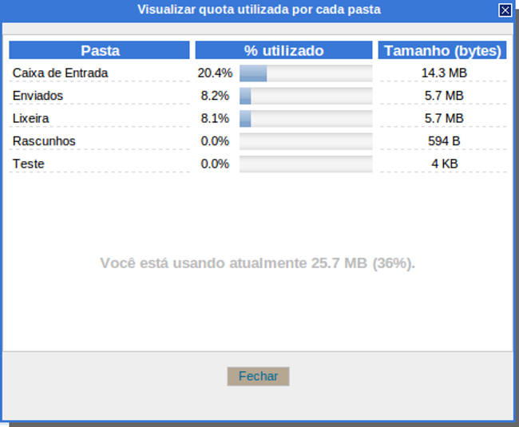
Figura 17: Descrição da capacidade.

Lixeira.

Como apagar uma mensagem?
Existem três meios de se apagar uma mensagem. Abaixo todos serão listados.

1. Selecionando e utilizando o botão direito do mouse.
- Para apagar uma mensagem clique na caixinha correspondente a mensagem, localizada a sua esquerda.
- Clique com o botão direito sobre a mensagem.
- Escolha a opção "Apagar".
Perceba que você pode selecionar várias mensagens a serem apagadas.

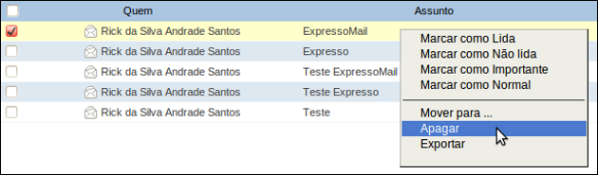
Figura 18: Apagando mensagens.

2. Utilizando o botão Apagar.
- Abra a mensagem a ser apagada.
- Clique no link "Apagar" localizado no final da página.

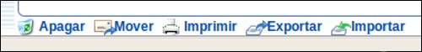
Figura 19: Apagando mensagem.

3. Utilizando a tecla Del.
- Clique na caixinha à esquerda da mensagem a ser apagada.
- Aperte a tecla "Delete" ou "Del" do seu teclado.
- Perceba que você pode selecionar várias mensagens a serem apagadas.

Note que para que seja liberado espaço, não basta apagar mensagens. É necessário também limpar a lixeira.

Como guardar na lixeira as mensagens excluídas?
- Clique no item "Ferramentas" do menu à esquerda da tela.
- Clique na opção "Preferências".

Figura 20: Preferências.

Em "Salvar mensagens excluídas na pasta Lixeira?" selecione a opção "Sim".

Figura 21: Salvando mensagens excluídas.

Clique em "Salvar" para guardar as configurações.

Como esvaziar a lixeira?
Para limpar a lixeira existem três formas distintas.

1. Abrindo a Lixeira.
A primeira forma é abrindo a Lixeira e selecionando as mensagens que você deseja excluir. Após selecionar os e-mails que deseja excluir clicando na caixinha ao lado esquerdo da mensagem deve-se clicar em "Apagar" no fim da página.

Figura 22: Esvaziando a lixeira.

2. Utilizando o link [Limpar].
A segunda forma é clicando no link "[Limpar]" localizado ao lado da Lixeira. Todas as mensagens que estiverem na pasta Lixeira serão excluídas.

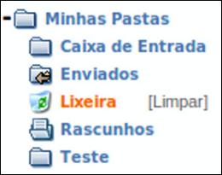
Figura 23: Limpando a lixeira.

3. Utilizando o menu Ferramentas.
Já a terceira e última forma de esvaziar a lixeira é clicando em "Ferramentas", no menu que irá aparecer clique em "Limpar lixeira". Você será indagado se deseja realmente limpar totalmente a Lixeira. Caso positivo, clique em "Ok".

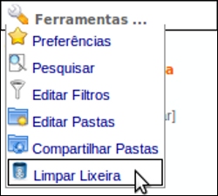
Figura 24: Limpando a lixeira.

Como configurar para que a lixeira seja automaticamente esvaziada?
Para que as mensagens na lixeira sejam automaticamente removidas siga os seguintes passos:
- Clique em "Ferramentas" localizado a esquerda da tela.
- Clique em "Preferências".

Figura 25: Preferências.

- Procure pelo item "Apagar mensagens após quantos dias na lixeira". Nele você pode escolher entre 1, 2, 3, 4, 5 dias.

Figura 26: Limpar lixeira automaticamente.

- Clique em "Salvar" para guardar as configurações.

Visualizando automaticamente a mensagem anterior ao apagar a mensagem atual.
Para que seja exibida a mensagem anterior assim que você apagar a mensagem atual siga os seguintes passos:
- Clique no botão "Ferramentas", localizado no menu à esquerda da tela.
- Clique na opção "Preferências".

Figura 27: Preferências.

- Na opção "Exibir mensagem anterior, após apagar a mensagem atual?" marque "Sim".

Figura 28: Visualizar mensagem anterior.

- Clique em “Salvar” para guardar as configurações.

Mover Mensagens.

Movendo mensagens para outra pasta.
Para mover mensagens para outras pastas existem duas formas.

1. Arrastando e soltando.
A primeira é arrastando e soltando na pasta desejada. Deve-se selecionar as mensagens a serem movidas, clicando nas caixinhas à esquerda das mensagens correspondentes.

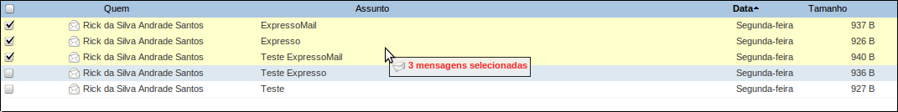
Figura 29: Movendo mensagens.

Depois clique em uma das mensagens selecionadas e arraste até a pasta desejada no menu a esquerda.

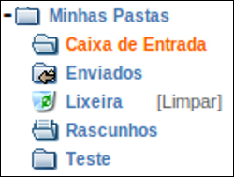
Figura 30: Menu de pastas.

2. Utilizando o botão direito do mouse.
A outra forma de mover mensagens para outras pastas é através do menu que aparece ao clicar com o botão direito.
Selecione as mensagens que deseja mudar de pasta através das suas respectivas caixinhas. Clique com o botão direito do mouse sobre uma das mensagens selecionadas.

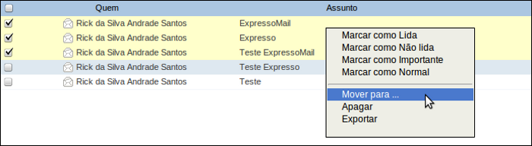
Figura 31: Mover para.

No menu, clique em "Mover para".
Na janela que aparecerá escolha a pasta de destino e clique em "Mover".

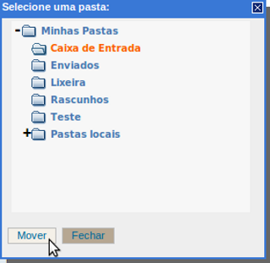
Figura 32: Selecionar destino para mover mensagens.

Exportando mensagens para um diretório local.
É possível salvar mensagens em uma pasta local. Para isso, basta exportar as mensagens que serão compactadas no formato .zip. Dentro do .zip as mensagens estarão no formato .eml.
Arquivos de e-mail no formato .eml podem ser abertos em gerenciadores de e-mail offline, desde que o mesmo tenho suporte para este padrão. É possível também importar as mensagens para outra conta do Expresso Mail.
Para exportar mensagens selecione os e-mails desejados e clique na opção "Exportar", localizada no final da página.

Figura 33: Exportar mensagens.

Selecione uma pasta local para salvar as mensagens e começará o download do aquivo mensagens.zip contendo os e-mails que você selecionou para exportação.

Importando mensagens com formato .eml ou .zip.
A importação de mensagens nestes formatos corresponde ao caminho inverso da exportação (vide tópico anterior). Mensagens que estão em diretórios locais podem ser importadas para o Expresso Mail.
Se você decidir importar as mensagens no formato .eml, a importação ocorrerá apenas de uma mensagem por vez. Para enviar um grupo de mensagens deve-se compactá-las no formato .zip e enviá-las.
Para importar mensagens clique na opção "Importar", localizado no final da página.

Figura 34: Importar mensagens.

Na janela que se abrirá você deve clicar em "Arquivo" para localizar a mensagem .eml ou o grupo de mensagens .zip a ser importado.

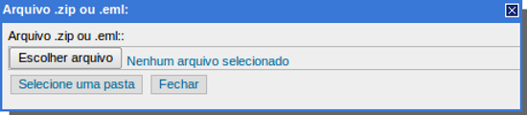
Figura 35: Localizar mensagens a serem importadas.

Após selecionar, clique sobre o botão "Selecione uma pasta". Depois de selecionar a pasta de destino das mensagens a serem importadas clique em "Importar".

Envio de Mensagens.

Como enviar uma nova mensagem?
Clique em "Nova Mensagem" no menu à esquerda da tela.

Figura 36: Menu de opções.

A tela para escrever a nova mensagem irá aparecer.

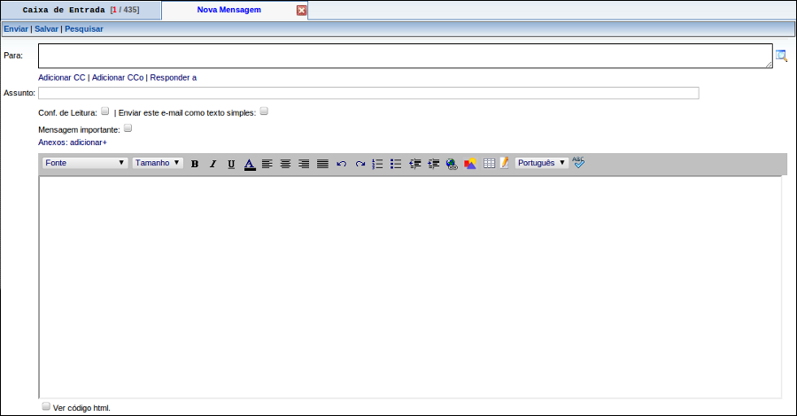
Figura 37: Nova mensagem.

Para enviar uma mensagem siga os seguintes passos:
- No campo "Para" escreva o e-mail do destinatário.
- No campo "Assunto" escreva o assunto da mensagem.
- No grande espaço em branco digite sua mensagem.
- Para enviar, clique sobre o botão "Enviar".

Como enviar uma mensagem para vários e-mails distintos?
Para enviar a mesma mensagem para várias pessoas diferentes basta escrever os e-mails no campo "Para" e/ou no campo "CC" (com cópia) separados por vírgula.

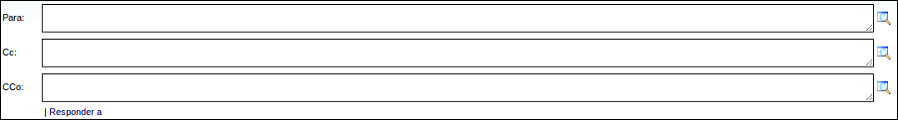
Figura 38: Enviando mensagem para vários e-mails distintos.

Se o campo Com Cópia, "CC", não aparecer clique sobre o link "Adicionar CC".

Ocultando os endereços de e-mails dos destinatários.
Para que um destinatário não saiba que você enviou a mesma mensagem para outras pessoas basta preencher o campo "Para" com um e-mail e os e-mails das pessoas restantes devem ser inseridos no campo "CCo" (Com cópia oculta) separados por vírgula (vide Figura 38).
Se o campo Com Cópia Oculta, "CCo", não aparecer clique sobre o link "Adicionar CCo".

Como procurar o endereço de e-mail de alguém pelo nome?
Para buscar o e-mail de alguém através do seu nome no Expresso Mail existem duas formas.

1. Utilizando o campo "Para".
A primeira é através do campo "Para" da nova mensagem. Deve-se escrever parte do nome da pessoa ou o nome completo nos campos "Para", "CC" ou "CCo".
Após isso, clique na lupa localizada ao lado direito do campo ou pressione a tecla F9 do seu teclado.

Figura 39: Buscar endereço.

Após a busca irão aparecer alguns resultados, localize a pessoa desejada e clique em "Ok".
Obs.: Caso apareça uma mensagem informando que a busca encontrou mais de 200 resultados, você deve refinar sua buscar e digitar mais letras do nome da pessoa ou o nome completo.

2. Utilizando a pesquisa rápida.
Outra forma de buscar um endereço pelo Expresso Mail é através da pesquisa rápida, onde é preciso ter o menu lateral em exibição.

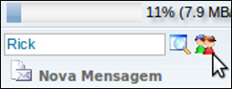
Figura 40: Buscar endereço pela barra de busca.

No menu a esquerda há uma caixa de busca, digite parte do nome ou o nome completo de quem deseja buscar e clique no botão "Procurar usuários..." (ícone com duas pessoas). Os resultados da pesquisa aparecerão em uma janela. Selecione a pessoa desejada e clique em "Ok".

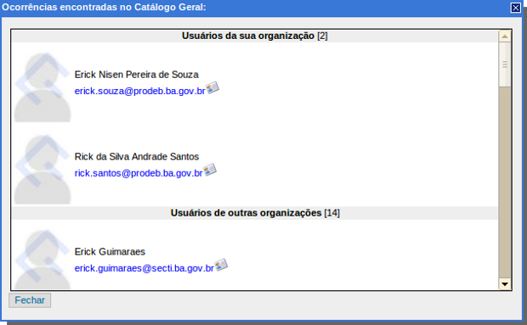
Figura 41: Resultado da pesquisa pela barra de busca.

Obs.: Note que esse campo de busca serve também para buscar mensagens recebidas e/ou enviadas. Para tal deve-se digitar o que deseja buscar e clicar no ícone "Abrir janela de pesquisa..." representado pela figura de uma lupa.

Como buscar um destinatário sem saber seu nome ou parte dele?
Na página "Nova Mensagem" clique sobre o link "Pesquisar".

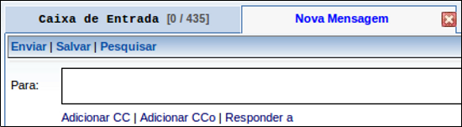
Figura 42: Pesquisar.

Na tela que irá aparecer selecione a Organização e clique em "Pesquisar".

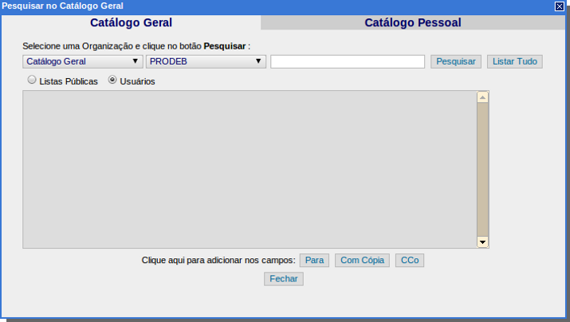
Figura 43: Janela de pesquisa.

Note que para refinar a busca você pode selecionar entre Listas Públicas ou Usuários.
O resultado aparecerá e deve-se clicar sobre o nome desejado e depois em "Para", "Com Cópia" ou "Com Cópia Oculta", para que o endereço de e-mail preencha o campo correspondente.
Clique em "Fechar" para sair da pesquisa e retomar sua mensagem.

Como ter certeza que realmente minha mensagem foi enviada e lida pelo destinatário?
Na pagina de envio de uma nova mensagem, antes de enviar, você deve marcar a caixa "Conf. de leitura" (Confirmação de leitura).

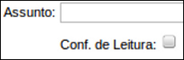
Figura 44: Confirmação de leitura.

Quando o destinatário abrir sua mensagem, será enviado um e-mail de notificação para você, confirmando que a mensagem foi lida.

Adicionando anexos a uma mensagem.

Figura 45: Anexar arquivos.

- Na página de "Nova Mensagem" clique em "Anexos: adicionar+" antes de enviar a mensagem.
- Clique em "Escolher arquivo" e selecione o arquivo que deseja anexar.
- Após selecionar o arquivo clique em "Abrir".
Para remover o anexo, clique em "Remover".
Note que a cada vez que você clica em "Anexos: adicionar+" outra barra de busca do arquivo aparece e você pode enviar mais anexos em uma única mensagem.

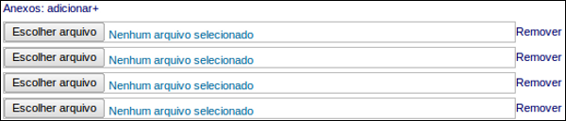
Figura 46: Enviar vários anexos.

Como deixar o texto da mensagem mais realçado?
Para realçar melhor seu texto existem alguns recursos que podem ser utilizados. Veja abaixo a descrição de cada um:

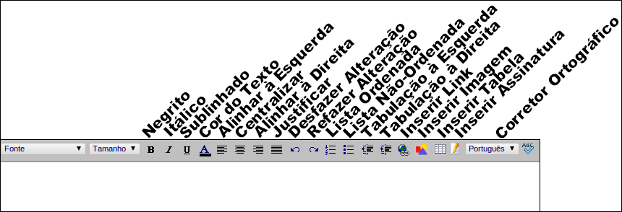
Figura 47: Realçar texto.

Inserindo figuras nas mensagens.
Para inserir figuras nos e-mails siga os seguintes passos:
- Clique no botão "Imagem" (vide Figura 47) para abrir a janela de busca da imagem.
- Na janela que irá aparecer clique em "Arquivo" e procure a imagem que deseja inserir na mensagem.

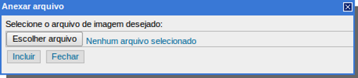
Figura 48: Inserir figura.

- Após selecionar a figura, seu endereço irá aparecer na barra de inserção da imagem.
- Clique em "Incluir".

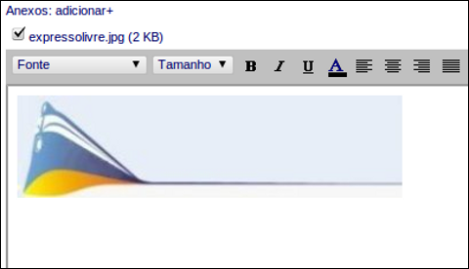
Figura 49: Figura inserida.

Note que a imagem apesar de aparecer no corpo da mensagem é enviada como um anexo. Caso você desmarque a caixa de seleção do anexo, o quadro da figura irá aparecer mas a mensagem não será mostrada.

Definindo tamanho máximo das imagens inseridas nos e-mails.
Para definir o tamanho máximo das imagens inseridas siga os seguintes passos:
- Clique no item "Ferramentas", localizado no menu à esquerda da tela.
- Clique na opção "Preferências".

Figura 50: Preferências.

- Em "Qual o tamanho máximo das imagens inseridas nos e-mails" escolha uma das opções: Sem limite, 640, 768, 800, 1024, 1080.

Figura 51: Definir o tamanho máximo das imagens inseridas.

Como salvar uma mensagem para retomar depois?
Antes de enviar a mensagem basta clicar em "Salvar". A mensagem que você estava digitando irá para a pasta Rascunho e no lugar do remetente aparecerá o texto "(Rascunho)".

Figura 52: Salvando rascunho.

Inserindo uma assinatura fixa para os e-mails que envio.
Para inserir uma assinatura siga os seguinte passos:
- Clique no item "Ferramentas", localizado no menu à esquerda da tela. Depois clique em "Preferências".

Figura 53: Preferências.

- Você deve escolher entre "Texto Simples" e "Texto Rico".
Note que "Texto Simples" é apenas o texto normal e "Texto Rico" corresponde a utilização de recursos como negrito, itálico, cor do texto, dentre outros.
Obs.: Alguns clientes de e-mail para quem você pode enviar mensagens podem não suportar os recursos utilizados no “Texto Rico” e assinatura pode ficar ilegível. Portanto, deve-se ter cuidado ao utilizar o texto rico.

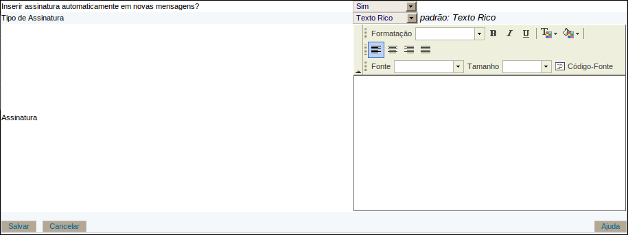
Figura 54: Assinatura de mensagens.

- No campo indicado escreva sua assinatura.
- Para que a assinatura seja inserida sempre que você for escrever e-mails marque a opção "Inserir a assinatura automaticamente em novas mensagens".
- Clique em "Salvar" para guardar as configurações.
Obs.: Caso você não marque a opção para a assinatura aparecer automaticamente e queira que ela apareceça em determinada mensagem, você deve clicar no botão "Assinatura" (vide Figura 47 clicando aqui) no momento em que se está escrevendo a mensagem.

Configurações de Mensagens.

Como responder uma mensagem?
Para responder uma mensagem deve-se abrir a mesma e clicar em "Responder".

Figura 55: Responder uma mensagem.

Outra forma de responder é clicando na seta localizada ao lado esquerdo do link "Responder". Ao clicar nela aparecem opções como: "Responder a todos" (responde a todos os usuários que receberam a mensagem), "Responder a todos sem histórico" (responde a todos os usuários que receberam a mensagem sem mostrar a mensagem original) e "Responder sem histórico" (responde sem mostrar a mensagem original).
A tela para compor a resposta irá aparecer. Escreva sua resposta no grande campo em branco e clique em "Enviar".

Como encaminhar uma mensagem para terceiros?
Para encaminhar uma mensagem para outras pessoas deve-se clicar no link "Encaminhar".

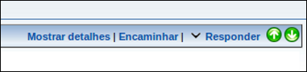
Figura 56: Encaminhar uma mensagem.

A tela para compor a mensagem a ser encaminhada irá aparecer e você deve preencher o campo "Para" com o e-mail da pessoa que irá receber a mensagem.
Clique em "Enviar" para encaminhar a mensagem.

Imprimindo uma mensagem.
Para imprimir uma mensagem deve-se clicar na mensagem desejada e abri-la.
Clique sobre o link "Imprimir", localizado no final da página.

Figura 57: Imprimindo uma mensagem.

Localize e selecione a impressora e clique em "Imprimir".

Visualizando o cabeçalho de uma mensagem.

Figura 58: Mostrar detalhes.

Para ver o cabeçalho de uma mensagem basta clicar no link "Mostrar detalhes". Após isso, será mostrado o cabeçalho com detalhes como Assunto, anexos, data e hora, remetente, etc.

Figura 59: Visualizando o cabeçalho de uma mensagem.

Note que para retrair o cabeçalho deve-se utilizar o mesmo link que muda seu nome para "Ocultar detalhes".

Visualizando o código-fonte de uma mensagem.
Para visualizar o código-fonte de uma mensagem abra a mesma e clique no link "Exportar", localizado no final da página.

Figura 60: Visualizando o código-fonte de uma mensagem.

Você será indagado se deseja realmente exportar a mensagem. Em caso positivo clique em "Ok" e o código-fonte da mensagem será baixado em formato .eml.
Para visualizar o código-fonte basta abrir o arquivo .eml.

Como saber se o endereço para quem está enviando uma mensagem é inválido?
Quando você digitar nos campos "Para" ou "CC" ou "CCo" e-mails com caracteres inválidos, uma mensagem de erro semelhante a mostrada abaixo irá aparecer.

Figura 61: Mensagem de erro.

Note que para os campos "Para:", "CC:" e "CCo:" não pode haver os seguintes caracteres: /, \, %, &, #, !, ?, *, (, ) ou |.
Atente para o fato que endereços de e-mails podem conter APENAS letras, números, underline "_", traço "-" ou ponto ".", além, é claro, do arroba "@".

Filtros de Mensagens.

Criando regras para filtrar automaticamente novas mensagens.
Para criar filtros de mensagens siga os seguintes passos:
- Clique em "Ferramentas", localizado no menu à esquerda da tela.
- Depois clique na opção "Editar Filtros".

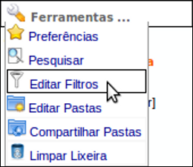
Figura 62: Preferências.

- Na janela que aparecerá clique em "Nova Regra" presente na seção "Lista de Filtros".

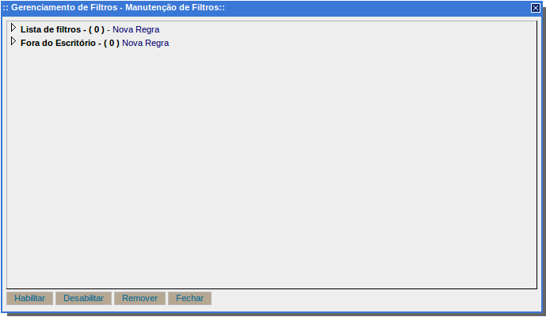
Figura 63: Criar novo filtro.

Na nova tela que irá aparecer faça o seguinte:
- Escolha uma ou várias condições para aplicar a regra.
- Escolha a ação que deve ser tomada caso a mensagem respeite as condições assinaladas.
- Clique em "Salvar" para habilitar o novo filtro.
Note que a regra estará habilitada a partir da próxima mensagem recebida.

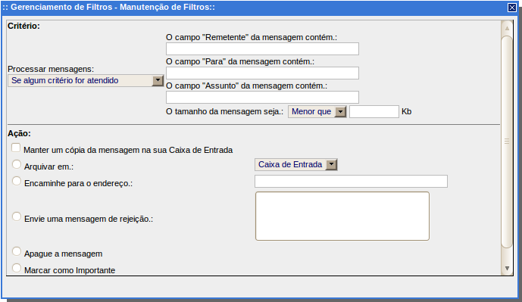
Figura 64: Criar novo filtro.

Como configurar em quais mensagens uma regra será aplicada?
Na tela de Manutenção de Filtros, na área de Critério, preencha:
- no primeiro campo, o endereço do remetente das mensagens a serem filtradas.
OU
- no segundo campo, o endereço do destinatário das mensagens a serem filtradas.
OU
- no terceiro campo, o assunto que a mensagem deve conter para ser filtrada.
OU
- no quarto campo, o tamanho mínimo ou máximo das mensagens a serem filtradas.

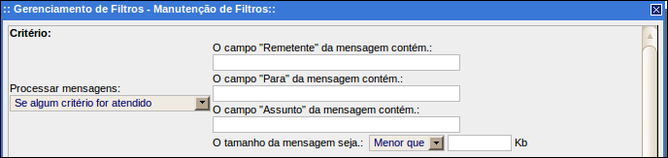
Figura 65: Configuração de filtro.

Obs.: Para usar todas as condições explicitadas acima, no menu ao lado escolha a opção "Se todos os critérios forem atendidos".

Como configurar a ação que deve ser tomada para as mensagens filtradas?
No tópico anterior foi definido em quais critérios as mensagens serão filtradas. Agora, depois de filtradas, será definida a ação a ser tomada para essas mensagens.
Na tela de Manutenção de Filtros, na área de Ação, escolha:
- a opção "Manter um cópia da mensagem na sua Caixa de Entrada".
OU
- a opção "Arquivar em", depois escolha a pasta em que as mensagens serão arquivadas.
OU
- a opção "Encaminhe para o endereço" e preencha o campo à direita com o e-mail para o qual as mensagens devem ser encaminhadas.
OU
- a opção "Envie uma mensagem de rejeição" e preencha o campo à direita com texto da mensagem a ser retornada.
OU
- a opção "Apague a mensagem" para não receber as mensagens que atendem aos critérios preestabelecidos.
OU
- a opção "Marcar como Importante" para os e-mails aparecerem como Importante na lista.
Por fim, clique em "Salvar" para guardar as configurações.

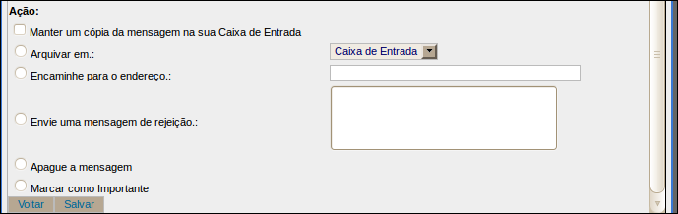
Figura 66: Configuração de mensagens filtradas.

Como desabilitar ou remover uma regra?
Para desabilitar uma regra siga os seguintes passos:
- Clique no item "Ferramentas", localizado no menu à esquerda da tela.
- Clique na opção "Editar Filtros".

Figura 67: Preferências.

- Clique na caixinha correspondente a regra que deseja desabilitar.
- Clique no botão "Desabilitar".

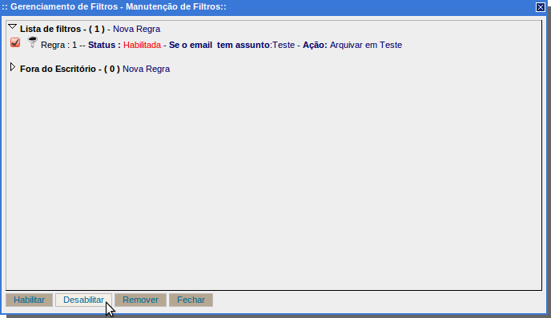
Figura 68: Desabilitar regra.

Para remover uma regra o procedimento é o mesmo, alterando apenas o último passo, onde deve-se clicar no botão "Remover".
Obs.: Desabilitar uma regra não significa excluí-la, pra isso existe o botão "Remover". Desabilitar corresponde a desativar, podendo se tornar novamente ativa quando desejar, clicando sobre o botão "Habilitar".

Avisando aos meus contatos que estou Ausente do escritório.
Para enviar um aviso de ausência siga os seguintes passos:
- Clique no item "Ferramentas", localizado no menu à esquerda da tela.
- Clique em "Editar Filtros".

Figura 69: Preferências.

- Na seção "Fora do Escritório" clique em "Nova Regra".

Figura 70: Fora do Escritório.

- Na tela que irá aparecer preencha o campo "Com a seguinte mensagem" com a mensagem que deseja enviar automaticamente às pessoas que lhe enviarem e-mail, indicando que está ausente do escritório.
- Em seguida, clique em "Salvar" para habilitar o recurso.

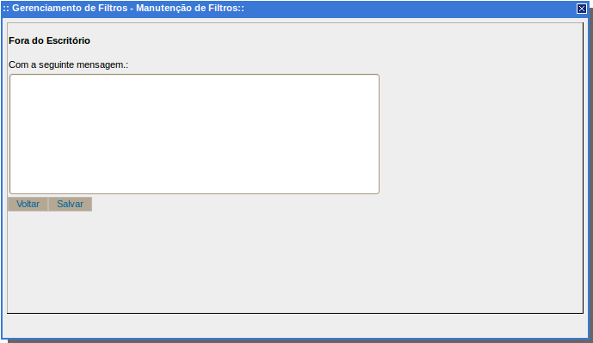
Figura 71: Mensagem de aviso de ausência.

Como desabilitar o recurso "Fora do Escritório"?
Para desabilitar este recurso siga os seguintes passos:
- Clique no item "Ferramentas", localizado no menu à esquerda da tela.
- Clique em "Editar Filtros".

Figura 72: Preferências.

- Na seção "Fora do Escritório" clique na caixinha correspondente a regra que deseja desabilitar.
- Clique no botão "Desabilitar".

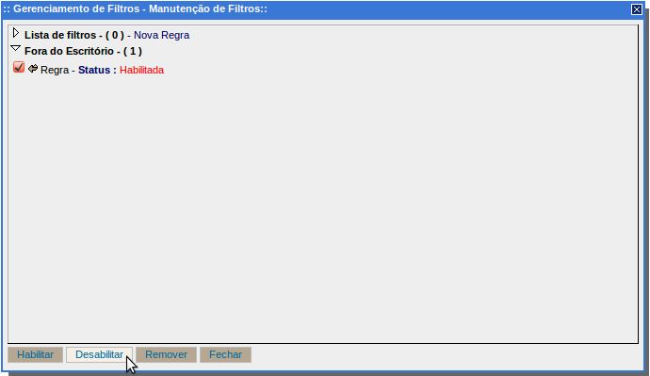
Figura 73: Desabilitar recurso "Fora do Escritório".

Para remover o recurso o procedimento é o mesmo, alterando apenas o último passo, onde deve-se clicar no botão "Remover".
Obs.: Desabilitar o recurso "Fora do Escritório" não significa excluí-lo, pra isso existe o botão "Remover". Desabilitar corresponde a desativar, podendo se tornar novamente ativo quando desejar, clicando sobre o botão "Habilitar".

Configurações de Pastas.

Criando novas pastas.
Para criar novas pastas siga os seguintes passos:
- Clique no item "Ferramentas" localizado no menu à esquerda da tela.
- Clique na opção "Editar Pastas".

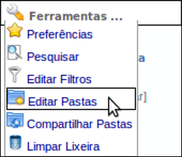
Figura 74: Preferências.

- Na janela que irá aparecer clique em "Nova Pasta", digite o nome que deseja para a nova pasta e clique em "Ok".

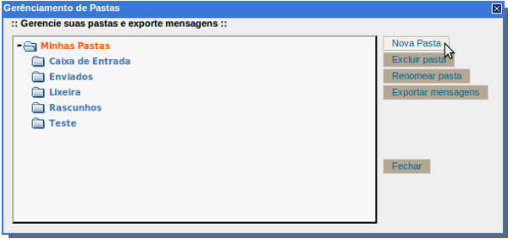
Figura 75: Criar nova pasta.

Obs.: Para criar subpastas, clique na pasta principal, onde a subpasta deve ser criada e clique em "Nova Pasta".

Excluindo pastas.
Para excluir pastas siga os seguintes passos:
- Clique no item "Ferramentas" localizado no menu à esquerda da tela.
- Clique na opção "Editar Pastas".

Figura 76: Preferências.

- Selecione a pasta que deseja excluir e clique em "Excluir Pasta".

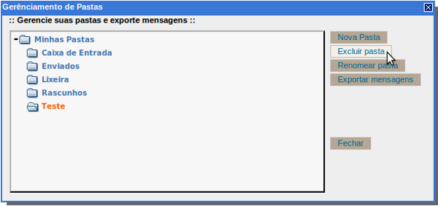
Figura 77: Excluir pastas.

Obs: Não é possível excluir as pastas padrão. São elas: Caixa de Entrada, Enviados, Lixeira e Rascunhos.

Renomeando pastas.
Para renomear pastas siga os seguintes passos:
- Clique no item "Ferramentas" localizado no menu à esquerda da tela.
- Clique na opção "Editar Pastas".

Figura 78: Preferências.

- Selecione a pasta que deseja renomear e clique em "Renomear pasta".

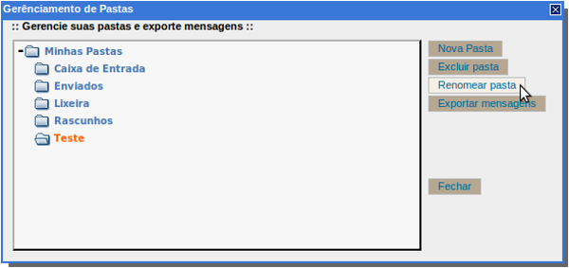
Figura 79: Renomear pastas.

Obs: Não é possível renomear as pastas padrão. São elas: Caixa de Entrada, Enviados, Lixeira e Rascunhos.

Buscar Mensagens.

Como buscar por uma mensagem específica?
Existem duas maneiras para buscar mensagens no Expresso Mail.

1.Utilizando o menu Ferramentas.
- Clique em "Ferramentas", localizado no menu à esquerda da tela.
- Clique na opção "Pesquisar".

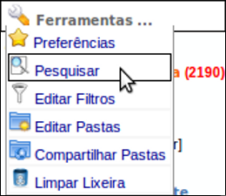
Figura 80: Preferências.

- Na janela que irá aparecer preencha os campos que deseja obter como resultado da busca. Os campos são: Remetente, Para, Com Cópia, Assunto, Corpo da Mensagem (uma palavra ou parte do texto), Data e Etiquetas.

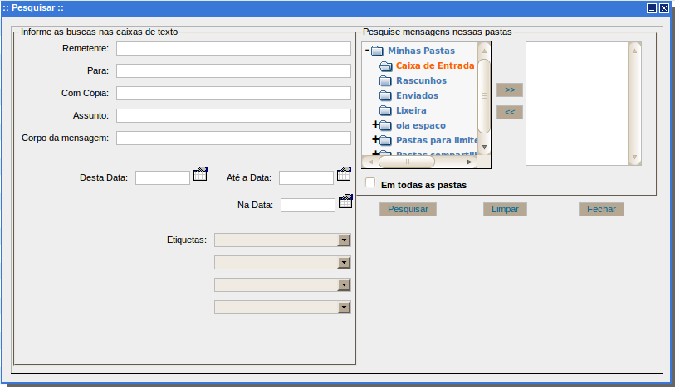
Figura 81: Busca de mensagem específica.

Obs.: Não é necessário preencher todos os campos. Preencha apenas os campos que desejar e que julgar necessário para uma pesquisa eficiente.
- Clique na pasta em que a busca deve ser realizada e depois clique em ">>".
Note que a busca pode ser feita em mais de uma pasta ou até em todas as pastas (marcando a opção "Em todas as pastas"), utilizada quando o usuário não tem ideia da pasta que a mensagem buscada está localizada.
- Clique em "Pesquisar" para efetuar a busca. O resultado irá aparecer em uma nova aba.
- Na lista de resultados, clique sobre a mensagem desejada para abri-la.

2.Através da caixa de Busca Rápida.

Figura 82: Caixa de Busca Rápida.

- Através do campo de busca localizado próximo ao menu à esquerda da tela escreva alguma informação que deseja buscar para encontrar a mensagem.
- Clique no primeiro ícone (lupa) localizado ao lado direito da caixa de busca para efetuar a pesquisa.
Perceba que todas as mensagens que contiverem a informação desejada irão aparecer como resultado da busca. Essa busca engloba de uma só vez todos os campos (Para, De, Assunto, Corpo da mensagem, etc).

Configurações de Visualização.

Ocultando o menu lateral.
É possível ocultar o menu localizado à esquerda da tela. Entretanto, perceba que esse menu é importante para acessar diversas ferramentas do Expresso.
Caso deseje ocultá-lo siga os seguintes passos:
- Clique no item "Ferramentas", localizado no menu à esquerda da tela.
- Clique em "Preferências".

Figura 83: Preferências.

- Na opção "Ocultar menu das pastas?" marque "Sim".

Figura 84: Ocultar menu lateral.

- Clique em "Salvar" para guardar as novas configurações.
Note que ocultando o menu de pastas a visualização das mensagens aumenta seu tamanho.
Para que o menu lateral volte a aparecer basta seguir os mesmo passos, mudar para "Não" a opção "Ocultar menu das pastas?" e salvar.

Como ocultar/expandir o menu superior?
Para ocultar o menu superior, perceba que acima do menu lateral, próximo ao nome do usuário, há uma seta verde apontada para cima que possui como função ocultar o menu superior.

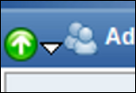
Figura 85: Seta para ocultar o menu superior.

Perceba que a mesma fica apontada para baixo quando o menu está oculto e passa a servir para mostrar novamente o menu lateral quando clicada e selecionando a opção "Expandir Menu".

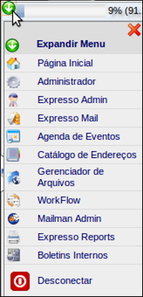
Figura 86: Expandir o menu superior.

Outras Preferências.

Como salvar as mensagens enviadas?
Para salvar as mensagens enviadas siga os seguintes passos:
- Clique no item "Ferramentas", localizado no menu à esquerda da tela.
- Clique em "Preferências".

Figura 87: Preferências.

- Em "Salvar automaticamente as mensagens enviadas na pasta", selecione a pasta onde as mensagens serão salvas.

Figura 88: Salvando mensagens automaticamente.

- Clique em "Salvar" para guardar as alterações.

Salvando rascunhos automaticamente.
No momento em que se está redigindo uma mensagem há a possibilidade de salvar automaticamente a mensagem como rascunho. Isso é utilizado quando não se pode correr o risco de perder uma mensagem no momento da escrita.
Para salvar automaticamente os rascunhos siga os seguintes passos:
- Clique em "Ferramentas", localizado no menu à esquerda da tela.
- Clique em "Preferências".

Figura 89: Preferências.

- Na opção "Salvar rascunhos automaticamente" selecione a opção "Sim".

Figura 90: Ativar salvamento automático de rascunhos.

Obs.: Ativando o salvamento automático, toda vez que o você ficar 1 minuto ocioso, a mensagem será salva automaticamente dentro da pasta "Rascunhos".

Pastas Locais.

Habilitando o uso de pastas locais.
O módulo Expresso Mail traz a funcionalidade das pastas locais, que tem como função disponibilizar o gerenciamento de mensagens arquivadas localmente. Ou seja, há a permissão de armazenar suas mensagens no seu computador.
O uso de pastas locais é interessante para melhor administrar a capacidade da sua conta no Expresso Mail.
Para habilitar as pastas locais siga os seguintes passos:
- Clique no item "Ferramentas", localizado no menu à esquerda da tela.
- Clique em "Preferências".

Figura 91: Preferências.

- Em "Você gostaria de usar mensagens locais?" marque a opção "Sim".

Figura 92: Utilizar mensagens locais.

- Clique em "Salvar" para guardar as configurações.
Caso deseje que suas mensagens ao serem arquivadas sejam removidas da pasta original, na tela de preferências marque "Mover" em "Ação desejada ao arquivar mensagem nas pastas locais". Caso queira que as mensagens continuem na sua pasta de origem marque "Copiar" nesse mesmo item.

Figura 93: Remover do e-mail mensagens arquivadas.

- Clique em "Salvar" para guardar as configurações.

Instalando o Google Gears
Ao clicar no ícone do Expresso Mail será verificado se você tem o Google Gears instalado. Caso não tenha irá aparecer uma janela perguntando se deseja ser direcionado para a página de instalação. Clique em "Ok".

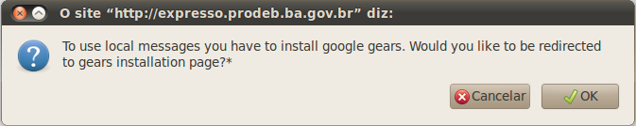
Figura 94: Redirecionamento para a página de instalação do Google Gears.

Na tela de Instalação do Google Gears clique no botão "Instalar Gears" (ou Install Gears) e siga todos os passos de instalação.

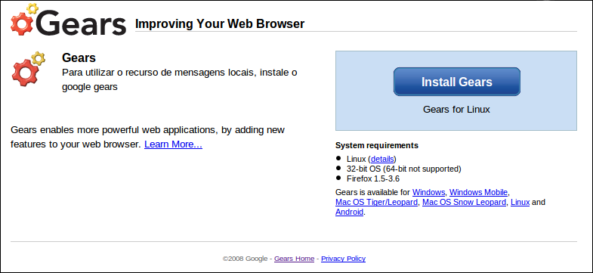
Figura 95: Página de instalação do Google Gears.

Após instalar o Google Gears, reinicie seu navegador, acesse o Expresso e siga para o módulo Expresso Mail. Uma janela irá se abrir pedindo permissão para o uso do Google Gears, marque o site como confiável e clique em "Permitir".

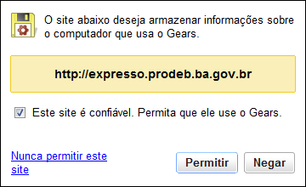
Figura 96: Permissão Google Gears.

Utilizando pastas locais.
Depois que o Google Gears estiver instalado e configurado corretamente uma nova pasta estará disponível no menu de pastas do Expresso Mail.

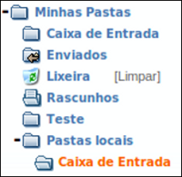
Figura 97: Pastas Locais.

Note que você poderá criar, editar e excluir pastas locais da mesma maneira que as pastas remotas.
Depois de criar suas pastas locais, você poderá arquivar suas mensagens no seu computador, aumentando a capacidade da sua conta no Expresso Mail.

Arquivando mensagens nas pastas locais.
Existem três formas de arquivar as suas mensagens em pastas locais.

1. Arrastar e Soltar
- Selecione as mensagens a serem movidas, clicando nas caixinhas à esquerda das mensagens correspondentes.
- Clique em uma das mensagens e arraste até a pasta desejada no menu à esquerda, dentro da seção "Pastas Locais".

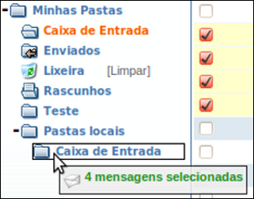
Figura 98: Arrastar e Soltar.

2. Através do Menu (botão direito):
- Selecione as mensagens a serem movidas, clicando nas caixinhas à esquerda das mensagens correspondentes.
- Clique com o botão direito do mouse sobre qualquer uma das mensagens selecionadas.
- No menu que irá aparecer clique sobre "Mover para".

Figura 99: Mover Para.

- Na janela que irá se abrir, selecione a pasta de destino dentro da seção "Pastas Locais" e clique em "Mover".

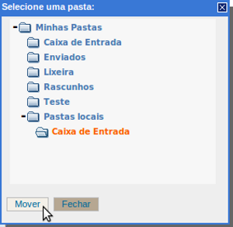
Figura 100: Mover.

3. Selecionando a opção Arquivar.
- Selecione as mensagens a serem movidas, clicando nas caixinhas à esquerda das mensagens correspondentes.
- No menu inferior selecione a opção "Arquivar", suas mensagens serão movidas para a pasta "Caixa de Entrada" localizada no menu à esquerda da tela, dentro de "Pastas Locais".

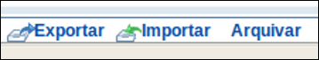
Figura 101: Arquivar mensagens.

Para desarquivar mensagens todos os três tipos podem ser utilizados. Note que na terceira forma, quando a pasta local é acessada o botão "Arquivar" passa a ser "Desarquivar" e pode ser acionado para desarquivar mensagens selecionadas.

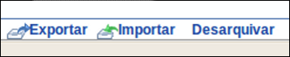
Figura 102: Desarquivar mensagem.

Teclas de Atalho.

No Expresso Mail existem algumas teclas de atalho que facilitam a realização de algumas tarefas. Para utilizá-las é necessário que você as ative antes.
Para ativar as teclas de atalho siga os seguintes passos:
- Clique em "Ferramentas", localizado no menu à esquerda da tela.
- Clique em "Preferências".

Figura 103: Preferências.

- Em "Usar teclas de atalho" marque "Sim".

Figura 104: Ativando teclas de atalho.

- Clique em "Salvar" para guardar as configurações.
Abaixo serão listados os atalhos e as funções que cada um realiza no Expresso Mail.

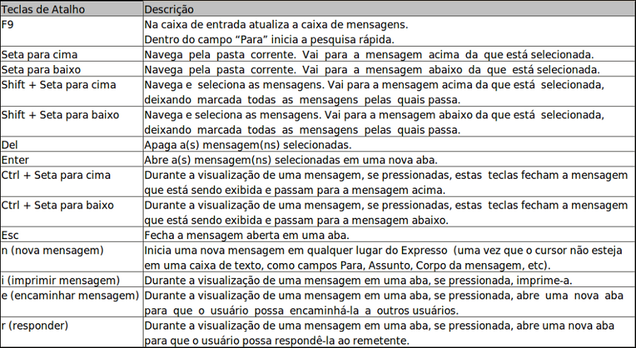

Expresso Mail Offline.

O Expresso Mail Offline é um módulo do Expresso Mail, que trabalha apenas com as funcionalidades das pastas locais. A ideia do Expresso Offline é permitir ao usuário acessar seus e-mails mesmo que não tenha acesso a rede ou a internet no momento.
Um requisito obrigatório para a utilização do Expresso Mail Offline é ter instalado e configurado o Google Gears. Para instalá-lo veja o tópico "Instalando o Google Gears".

Como instalar o Expresso Mail Offline.
Após o término da instalação do Google Gears, para instalar o Expresso Offline siga os seguintes passos:
- Clique em "Minhas Preferências" localizado na parte superior da tela, ao lado direito.

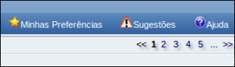
Figura 105: Minhas Preferências.

- Em Expresso Mail escolha a opção "Expresso Mail Offline".

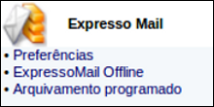
Figura 106: Expresso Mail Offline.

- Na tela de instalação Expresso Mail Offline, digite uma senha que será usada para seu login no Expresso Mail Offline e clique em "Instalar".
Perceba que a senha poderá ser diferente da senha do Expresso Online.

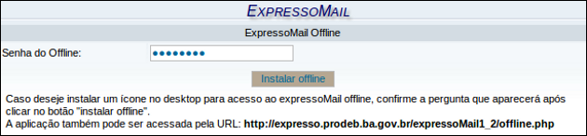
Figura 107: Instalar Expresso Mail Offline.

Será mostrada uma tela para você selecionar onde deseja adicionar atalhos para o Expresso Mail Offline. Após a confirmação, o Expresso Mail Offline será instalado.

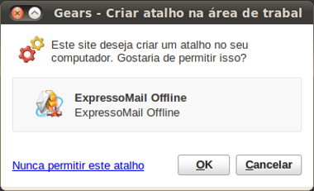
Figura 108: Permitir instalação do Expresso Mail Offline.

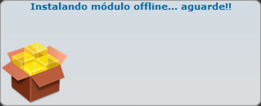
Figura 109: Instalando Expresso Mail Offline.

Após a instalação com sucesso, o Expresso Mail Offline está pronto para ser utilizado.

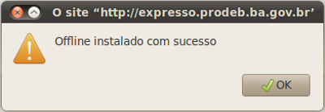
Figura 110: Instalação do Expresso Offline concluída.

Como acessar o Expresso Mail Offline.
Após instalado corretamente, o Expresso Mail Offline pode ser acessado através do ícone na área de trabalho ou através do endereço: http://endereco_da_aplicacao/expressoMail1_2/login_offline.php. Note que você deve alterar o trecho do link "endereco_da_aplicacao" para o endereço que é utilizado para acessar o Expresso Mail Online.

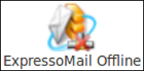
Figura 111: Ícone Expresso Mail Offline.

Ao abrir será mostrada uma tela de login. Você deve informar seu usuário e a senha cadastrada no momento da instalação.
Note que todos os usuários que instalaram o Expresso Mail Offline na sua máquina aparecem como opções de usuário na tela de login.
Depois de informar o usuário e senha corretamente clique em "Conectar".

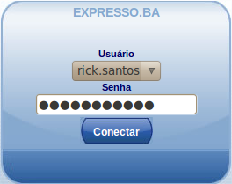
Figura 112: Login no Expresso Mail Offline.

Enviando mensagens no Expresso Mail Offline.
O Expresso Mail Offline possui exatamente todas as funções do Expresso Mail "Online". A única diferença é que ele pode ser utilizado sem estar conectado a rede.
Depois de abrir e logar no Expresso Mail Offline, para enviar um e-mail você deverá escreve-lo normalmente clicando em "Nova Mensagem".
Como não há conexão com a rede, ao clicar em "Enviar", a mensagem será adicionada a uma fila de envio, para ser enviada posteriormente, quando o usuário acessar o Expresso Mail.

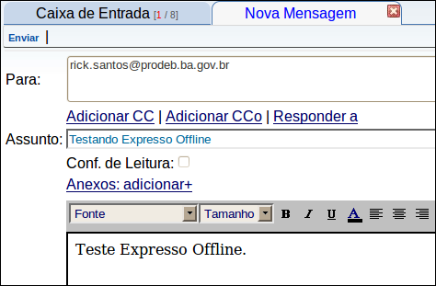
Figura 113: Envio de e-mail pelo Expresso Mail Offline.

Figura 114: Mensagem enviada para a fila de envio.

Ao acessar o módulo Expresso Mail (online), se existirem mensagens na fila de envio você será indagado se deseja enviá-las no momento.

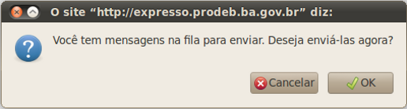
Figura 115: Enviar fila.

Caso você não queira enviar as mensagens da fila naquele momento, clique em "Cancelar". Para enviá-las quando desejar basta clicar em "Enviar Fila" localizado no menu "Ferramentas".

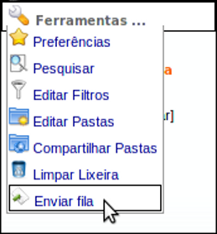
Figura 116: Enviar fila.

Arquivamento Programado.

O Expresso Mail possui uma funcionalidade, chamada de Arquivamento Programado, que permite escolher pastas remotas para as mensagens serem arquivadas em disco automaticamente dentro de um período.
Para ativar o Arquivamento Programado siga os seguintes passos:
- Clique em "Minhas Preferências", localizado na parte superior direita da tela.
- Clique em "Arquivamento Programado" na seção Expresso Mail.

Figura 117: Minhas Preferências.

Figura 118: Arquivamento Programado.

- A tela do Arquivamento Programado será exibida, como mostra figura abaixo.

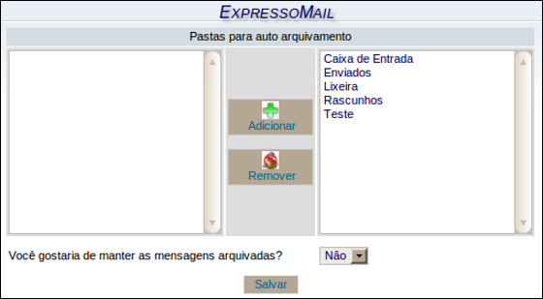
Figura 119: Arquivamento Programado.

Como adicionar uma pasta remota para o arquivamento programado?
Na lista à direita localizada na tela de Arquivamento Programado, clique na pasta que será feito o arquivamento e clique em "Adicionar".

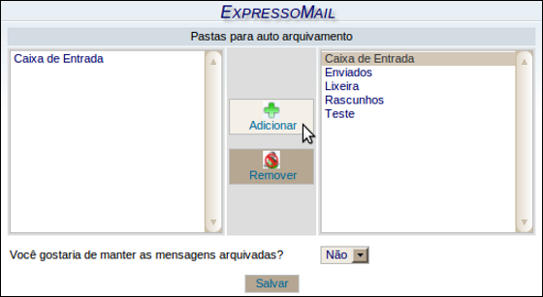
Figura 120: Adicionar pasta para arquivamento.

Caso queira que suas mensagens ao serem arquivadas sejam removidas da pasta remota, selecione a opção "Não" em "Você gostaria de manter as mensagens arquivadas?" (vide Figura 120).
- Clique no botão "Salvar" para guardar as configurações feitas.
Obs.: No momento em que você adicionar uma pasta remota para auto arquivamento será criada uma pasta local com o mesmo nome da pasta remota. Caso já exista uma pasta com esse nome o arquivamento programado será realizado nesta pasta já existente.

Como remover uma pasta remota do Arquivamento Programado?
Na lista à esquerda localizada na tela de Arquivamento Programado, clique na pasta que será removida do arquivamento e clique em "Remover".

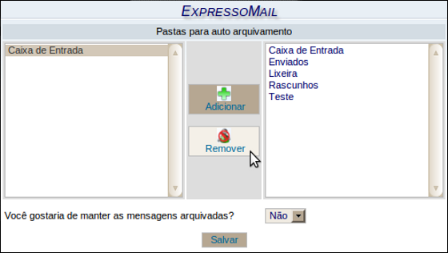
Figura 121: Remover pasta do Arquivamento Programado.

Clique no botão "Salvar" para guardar as configurações feitas.

